Таблица интегралов

Прим.: Таблицу нужно знать наизусть; для более сложных случаев – справочник, инет.
1.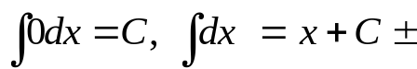  2.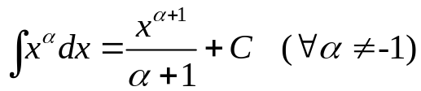  3. 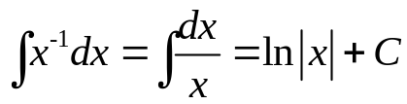  4. 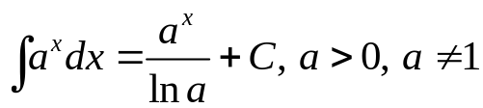  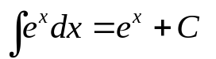  5. 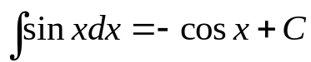  6. 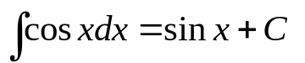  7. 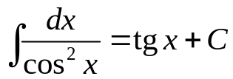  8. 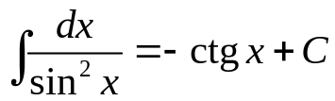  9. 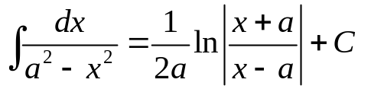 | 10 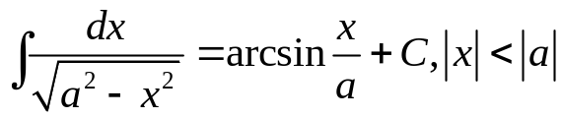  11. 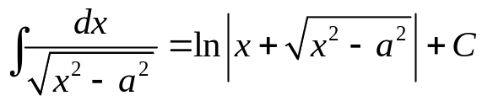  12. 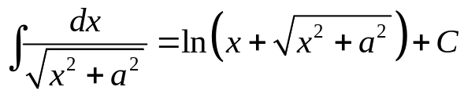  13. 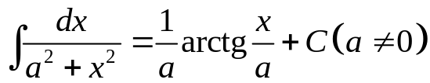  14. 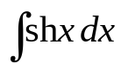= 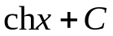  15. 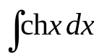= 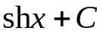  16. 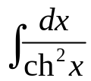= 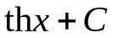  17. 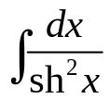=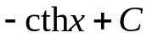  18. 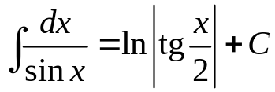  19. 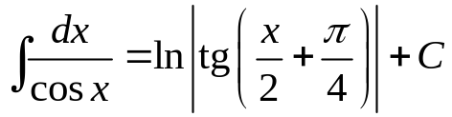

Основные типы интегралов, берущихся по частям

I 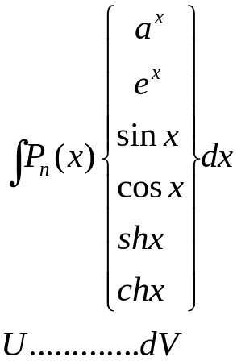 II 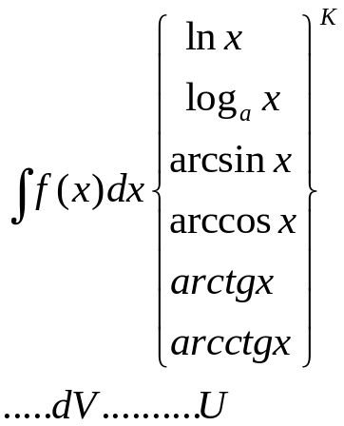; 

III Возвратные интегралы: 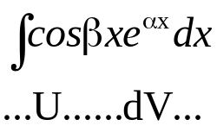 и 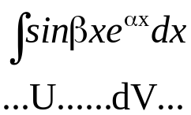

IVНестандартные интегралы.

Интеграл от дифференциального бинома

Интеграл вида 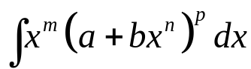 рационализируется в трех случаях:

1 | 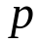 - целое число. | 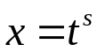, где – НОК знаменателей дробей m и n.
2 | 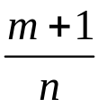 - целое число. | 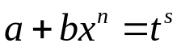, где – знаменатель дроби .
3 | 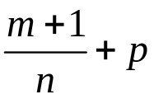 - целое число. | 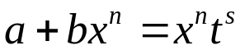, где s – знаменатель дроби .

Геометрические приложения определенного интеграла:
площадь плоской фигуры; объем тела; объем тела вращения; длина дуги кривой; площадь поверхности вращения.
№ |  | Декартова с.к.  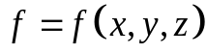 | Полярная с.к.  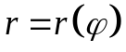 | Кривая задана параметрически  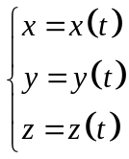
1 | Площадь плоской  фигуры | 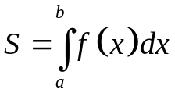  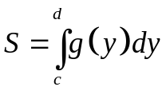 | 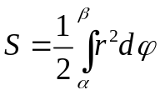 | 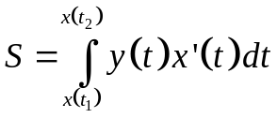
2 | Объем тела | 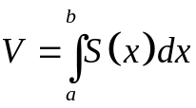 | _ | _
3 | Объем  тела вращения | 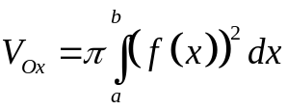  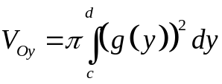 | _ | _
4 | Длина дуги | 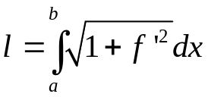 | 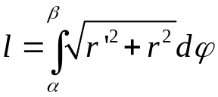 | 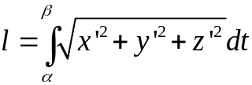
5 | Площадь поверхности вращения | 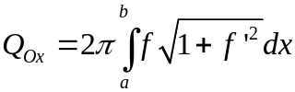 | 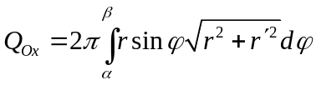 | 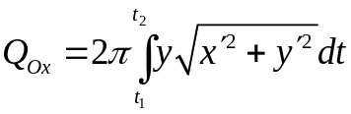

Некоторые механические и физические приложения определенного интеграла.
Масса, статические моменты, координаты центра масс и моменты инерции плоской кривой. Физические задачи.

1 | Масса дуги | 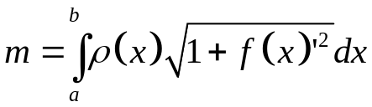;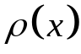-плотность
2 | Статические моменты плоской дуги относительно осей координат | 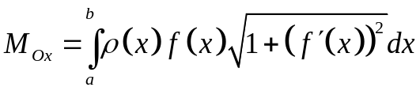  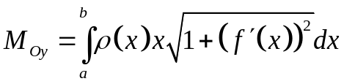
3 | Моменты инерции плоской дуги относительно осей координат | 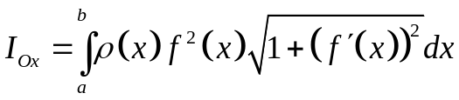  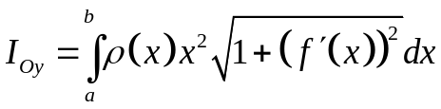
4 | Координаты центра масс плоской дуги | 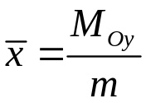 ; 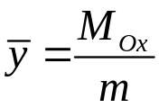
5 | Расстояние, пройденное телом при прямолинейном движении | 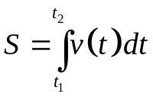
6 | Работа переменной силы | 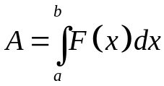
7 | Количество электричества, протекающее через сечение проводника за время Т | 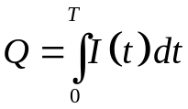 ; 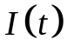- сила тока
8 | Давление жидкости на вертикальный участок в форме криволинейной трапеции | 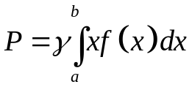 ; 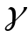- удельный вес жидкости

